2018-2019学年第一学期《概率论与数理统计B》B卷
参考答案与评分标准
一、填空题（每空3分，共24分）
1、0.4；2、；3、3；4、7；5、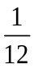；6、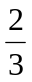；7、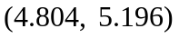；8、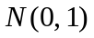.
二、选择题（每题3分，共18分）
1、B；2、D；3、D；4、A；5、C；6、C
三、计算和应用题（58分）
1、（8分）解： 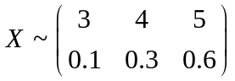 ……4分
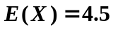，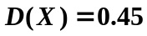，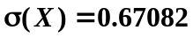 或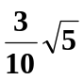 ……8分
2、（10分）解：1）
V  U | 1 2
1  2 | 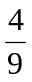 0
……6分
2） 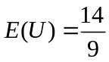 ……7分；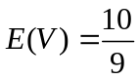……8分
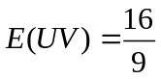……9分，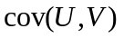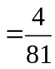……10分
3、（10分）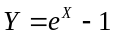的分布函数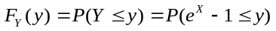，……2分
由于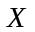所有可能取的值在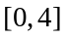内，所以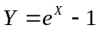所有可能取的值在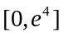内，因此，
当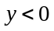时，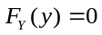；
当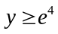时，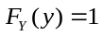；……4分
当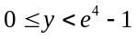时，的分布函数
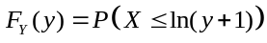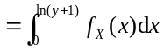……6分
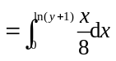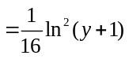，……8分
所以的密度函数
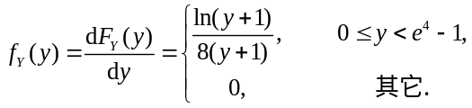……10分
4、（10分）解：（1）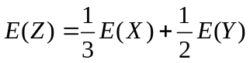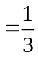-----------------3分
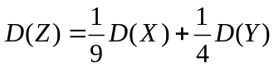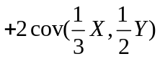
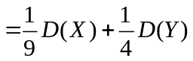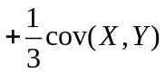
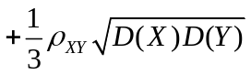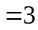------------------6分
（2）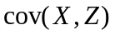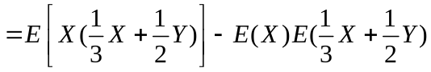
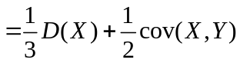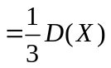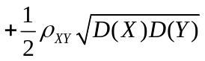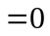------------------10分
5、（10分）解： （1）
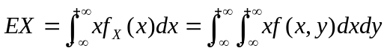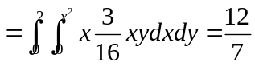------------------2分
（2）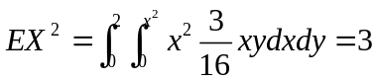
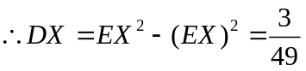------------------------------------------------------------4分-
（3）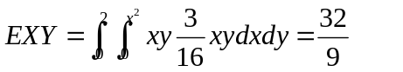-----------------------------6分
（4）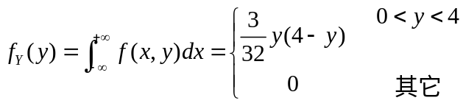…………8分
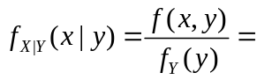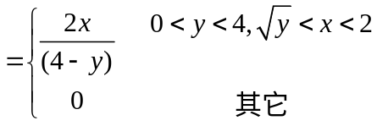…………10分
6、（10分）解：解：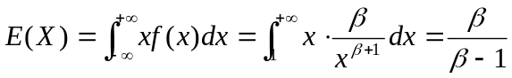…………2分
令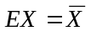，即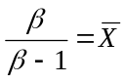，得参数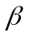的矩估计量为
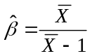…………4分
似然函数为
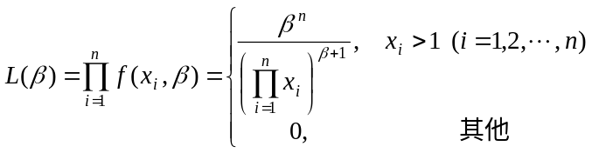…………6分
当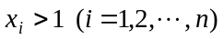时，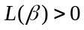，
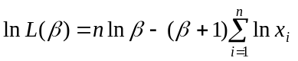
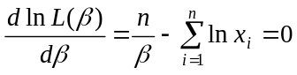…………8分
得参数的极大似然估计值为
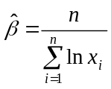…………10分

